ヘキサン

(1) 追加評価の目的
本市では、平成25年度にヘキサンについて、予測最大濃度を使用した初期環境リスク評価を実施した。その結果、臨海部においてレベル２となったため、平成26年度に臨海部において詳細な実測調査を行い、平成27年度に追加評価を実施した。結果は臨海部６地点のうち、評価対象外地域の１地点を含む３地点でレベル２、それ以外の３地点でレベル３となり、平成25年度の評価結果と同一であった。実測調査地点と予測濃度を勘案した結果、さらに高濃度となる可能性がある地点が考えられたため、調査地点を追加し、平成29年度、平成30年度、令和元年度に調査を行い、それぞれ平成30年度及び令和元年度、令和２年度に環境リスク評価を実施してきた。その結果、評価対象外地域を除く全地点でレベル３となるものの、レベル２とレベル３の境界付近の地点があるという状況が継続していた。
このことから、令和４年度も引続き調査を実施し、その結果に基づく環境リスク評価を実施した。

(2) 基本情報
ア PRTR管理番号：392（PRTR政令番号：1-436）
イ CAS番号：110-54-3
ウ 構造式
CH₃－(CH₂)₄－CH₃

(3) 川崎市における排出量の推移
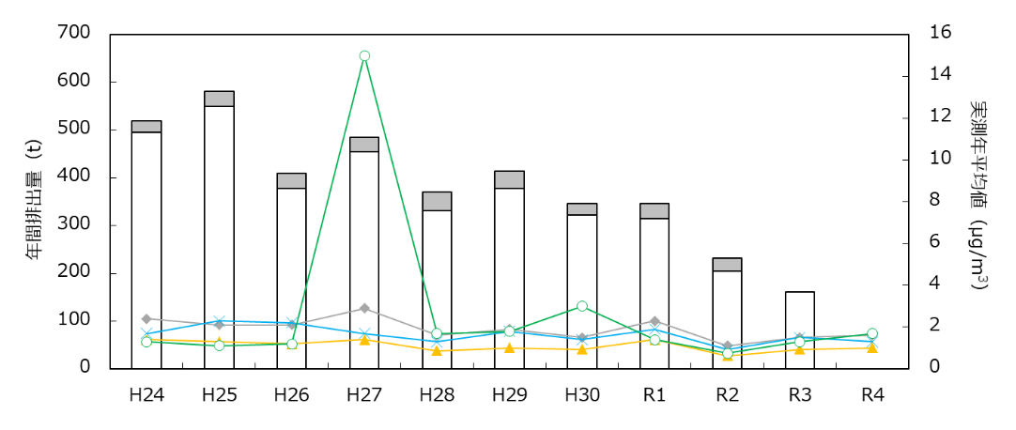
左軸：排出量
□届出排出量
■届出外排出量

右軸：環境濃度
◆ 池上
× 大師
▲ 中原
〇 多摩
図１ ヘキサンのPRTR排出量及び環境濃度の推移

(4) 排出量（令和３年度）

ア 大気へのPRTR届出外排出量及び川崎市を除くPRTR届出排出量

表１ 大気へのPRTR届出外排出量及び川崎市を除くPRTR届出排出量
都道府県 | 届出排出量  （kg/年） | 届出外排出量（kg/年） |  |  |  | 合計  （kg/年）
都道府県 | 届出排出量  （kg/年） | 対象業種 | 非対象業種 | 家庭 | 移動体 | 合計  （kg/年）
神奈川県 | 509,269  （川崎市を除く） | 72,409 | 8,911 | 1,929 | 147,885 | 740,031
東京都 | 74,623 | 147,466 | 19,245 | 3,175 | 181,846 | 426,230
千葉県 | 790,584 | 80,816 | 7,109 | 1,289 | 158,169 | 1,037,748

イ 川崎市と全国の大気へのPRTR届出排出量の比較

表２ 川崎市と全国の大気へのPRTR届出排出量
集計区分 | 排出量（kg/年） | 割合（%）
全国 | 8,710,292 | －
川崎市 | 160,814 | 1.8

(5) 暴露量の評価

ア 追加調査地点における予測濃度と実測濃度の比較
本調査における実測地点での予測濃度と実測濃度（年平均値）を表３に示す。実測濃度と比較し予測濃度が高い地点が多い傾向にあり、最大で３倍程度予測濃度の方が高い結果となった。
表３ 追加調査地点における予測濃度と実測濃度（μg/m³）
地点番号 | 予測濃度  （令和３年度） | 実測濃度  （年平均値）  （令和４年度）
Hx-1 | 5.6 | 3.7
Hx-2 | 9.7 | 3.5
Hx-3※ | 43 | 18
Hx-4 | 33 | 12
Hx-5 | 3.8 | 1.7
Hx-6 | 2.4 | 1.3
Hx-7 | 2.4 | 1.6

※ 工業専用地域等の評価対象外地域に含まれる。

図２ 各月の実測濃度（令和４年度）

イ リスクの評価で用いる暴露濃度
川崎市環境リスク評価ガイドラインに基づき、追加評価に用いる暴露濃度は実測濃度を用いることとする。

(6) 有害性の評価
・有害性にいき値があると考えられる場合（発がん性以外の影響）
ヘキサンの吸入暴露による発がん性以外の健康リスクの評価は環境省で実施されており、リスクの評価に使用する有害性指標が設定されている。
リスクの評価には、環境省の「化学物質の環境リスク評価 第１巻」における無毒性量等を用いる。

表４ 環境省の環境リスク評価で使用されている有害性指標
環境リスク評価書 | 有害性 |  | 有害性指標 | 不確実係数
化学物質の環境リスク評価 第１巻（環境省） | LOAEL  204 mg/m³ | ヒト  頭痛、四肢知覚異常、筋力低下等 | 無毒性量等^{※１}  1.0 mg/m³ | LOAEL：10  その他^{※２}：5
※１ 無毒性量等＝204（mg/m³）×8（時間/日）÷24（時間/日）×5（日/週）÷7（日/週）
÷10（LOAEL）÷5（その他）
＝1.0（mg/m³）
※２ 対象者数が少ないことや暴露履歴が不明であること等を考慮

(7) リスクの評価
・発がん性以外の影響
環境省の「化学物質の環境リスク評価 第１巻」における無毒性量等1.0 mg/m³（1,000 μg/m³）をヒトに対する無毒性量等とし、地点別の実測濃度から、式①により算出したMOEを表５に示す。表６に示すリスクの判定では、Hx-3、Hx-4の２地点はレベル２に、その他の５地点はレベル３に判定される。

MOE＝ヒトに対する無毒性量等(μg/m³)÷実測最大濃度(μg/m³) 式①

表５ 地点別MOEとリスクの判定
地点番号 | MOE | 判定
Hx-1 | 270 | レベル３
Hx-2 | 290 | レベル３
Hx-3※ | 56 | レベル２
Hx-4 | 83 | レベル２
Hx-5 | 590 | レベル３
Hx-6 | 770 | レベル３
Hx-7 | 630 | レベル３
※工業専用地域等の評価対象外地域に含まれる。

表６ 環境省の手法による川崎市環境リスク評価ガイドラインにおけるリスクの判定
判定基準 | 評価区分 | リスクの判定
MOE＜10 | レベル１ | 詳細な評価を行う候補と考えられる
10≦MOE＜100 | レベル２ | 情報収集に努める必要があると考えられる
100≦MOE | レベル３ | 現時点では作業は必要ないと考えられる

(8) 結論
今回実施した追加調査の結果、発がん性以外の有害性指標を用いた環境リスク評価結果では、Hx-3、Hx-4でレベル２、その他の地点においてレベル３となった。

